**Nama:kristina natalia hutauruk**

**Nim:09011282328120**

**Matkul: sistem operasi**

**1. Lihat peralatan I/O, character device, yang ada pada sistem komputer.**

**Langkah-langkah:**

Ketik perintah ls -l /dev untuk melihat daftar peralatan I/O dan character devices yang tersedia pada sistem Anda.

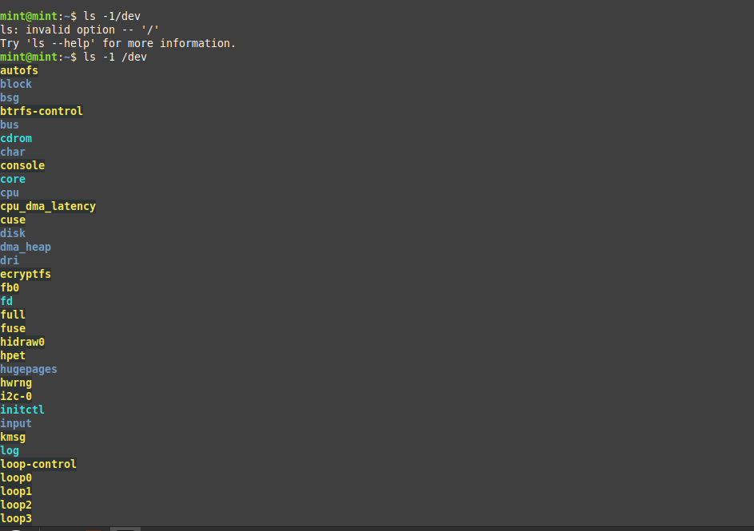

**2. Buatlah sub direktori januari, februari dan maret sekaligus pada direktori latihan5.**

**Langkah-langkah:**

Ketik mkdir -p latihan5/{januari,februari,maret} untuk membuat ketiga sub direktori tersebut secara bersamaan dalam direktori latihan5.



**3. Buatlah file dataku yang berisi nama, nim dan alamat pada sub direktori januari dan copy-kan file tersebut ke sub direktori februari dan maret.**

**Langkah-langkah:**

* Ketik nano latihan5/januari/dataku untuk membuat dan membuka file dataku.
* Masukkan informasi nama, nim, dan alamat, kemudian simpan file tersebut (Ctrl + O, Enter, Ctrl + X).
* Copy file tersebut ke sub direktori lain:





**4. Ubahlah ijin akses file dataku pada sub direktori januari sehingga group dan others dapat melakukan write.**

**Langkah-langkah:**

* Ketik chmod 766 latihan5/januari/dataku untuk mengubah izin sehingga pemilik dapat membaca, menulis, dan menjalankan, sedangkan grup dan lainnya dapat membaca dan menulis saja.

**5. Ubahlah ijin akses file dataku pada sub direktori februari sehingga user dapat melakukan baik write, read maupun execute, tetapi group dan others hanya bisa read dan execute.**

**Langkah-langkah:**

* Ketik chmod 755 latihan5/februari/dataku untuk memberi izin kepada pemilik file untuk membaca, menulis, dan menjalankan, sementara grup dan lainnya hanya dapat membaca dan menjalankan.

**6. Ubahlah ijin akses file dataku pada sub direktori maret sehingga semua dapat melakukan write, read dan execute.**

**Langkah-langkah:**

* Ketik chmod 777 latihan5/maret/dataku untuk memberikan semua hak (baca, tulis, eksekusi) kepada semua pengguna.

**gambar**



**7. Hapuslah direktori maret.**

**Langkah-langkah:**

* Ketik rm -r latihan5/maret untuk menghapus direktori maret.

**8. Ubahkan kepemilikan sub direktori februari sehingga user dan group hanya dapat melakukan read, dan coba untuk membuat direktori baru haha pada sub direktori februari.**

**Langkah-langkah:**

* Ubah kepemilikan: chmod 440 latihan5/februari
* Coba buat direktori: mkdir latihan5/februari/haha (Ini akan gagal jika tidak ada hak menulis).

**9. Modifikasi umask dari file dataku pada sub direktori januari menjadi 027 dan berapakan nilai default-nya?**

**Langkah-langkah:**

* Ketik umask 027 untuk mengatur umask baru.
* Ciptakan file baru dan periksa perizinannya dengan ls -l.

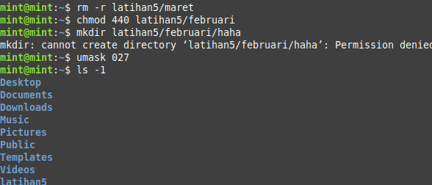

**10. Buatlah link dari file dataku ke file dataku.ini dan file dataku.juga dengan perintah list perhatikan berapa link yang terjadi?**

**Langkah-langkah:**

* Ketik ln latihan5/januari/dataku latihan5/januari/dataku.ini
* Ketik ln latihan5/januari/dataku latihan5/januari/dataku.juga
* Cek jumlah link: ls -l latihan5/januari/dataku

**gambar**

